**实验1.3**

实验文档位于：<ftp://192.168.40.100/>下的“**--- 梁其洋**”目录下（可以通过搜索名字找到）

作业提交到：[ftp://192.168.40.14/梁其洋/网络编程**班/实验**](ftp://192.168.40.14/梁其洋/网络编程**班/实验**)

要求：

1. 保存运行成功的截图到文档末尾；

2. 提交时**将本文档重新命名**，文档命名规则：学号+姓名+实验*，例如，**517300614400 张三 实验*.docx （一定要学号在前姓名在后，方便自动排序！）**

3. 你们没有FTP文件的删除权限，**如果需要提交新版本，在姓名后加序号后提交即可，例如，517300614400张三（1）实验*.docx**

**实验目的：**

（1）掌握获取网络适配器信息的方法

（2）掌握统计本机网络流量的方法

**实验步骤：**

步骤一：新建一个名为Example2的WPF工程，进入MainWindow.xaml文件，在窗体上添加5个控件：泊靠式面板（DockPanel）、标签（Label）、按钮（Button）、滚动条（ScrollViewer）、静态文本（TextBlock）。要求用自己的中文名字命名Window窗体的Title属性。

<Window x:Class="Example2.MainWindow"

xmlns="http://schemas.microsoft.com/winfx/2006/xaml/presentation"

xmlns:x="http://schemas.microsoft.com/winfx/2006/xaml"

xmlns:d="http://schemas.microsoft.com/expression/blend/2008"

xmlns:mc="http://schemas.openxmlformats.org/markup-compatibility/2006"

Title="lqy_MainWindow" Height="350" Width="525"> 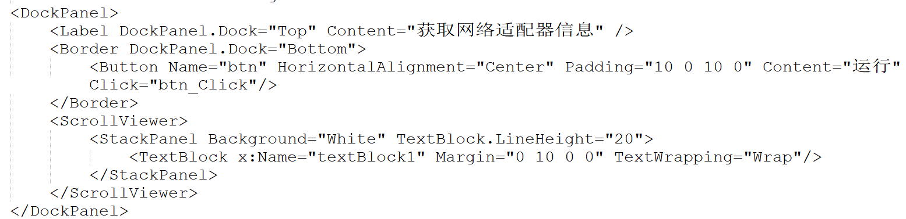

</Window>

步骤二：切换到MainWindow.xaml.cs中添加

using System.Net;

using System.Net.NetworkInformation;

**实现btn_Click方法：**

private void btn_Click(object sender, RoutedEventArgs e)

{

StringBuilder sb = new StringBuilder();

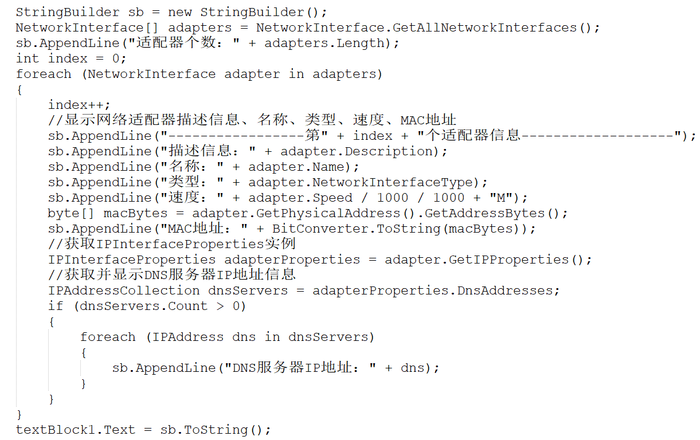

}

**实验截图：**

步骤三：修改<DockPanel> 中的部分内容：

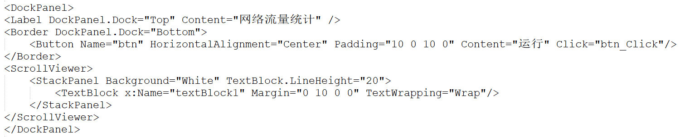

步骤四：切换到MainWindow.xaml.cs中，添加两个命名空间：

using System.Net;

using System.Net.NetworkInformation;

步骤五：**实现btn_Click方法（注释不用写）：**

private void btn_Click(object sender, RoutedEventArgs e) { 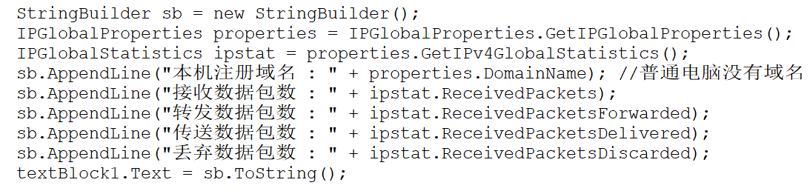

}

**实验截图：**

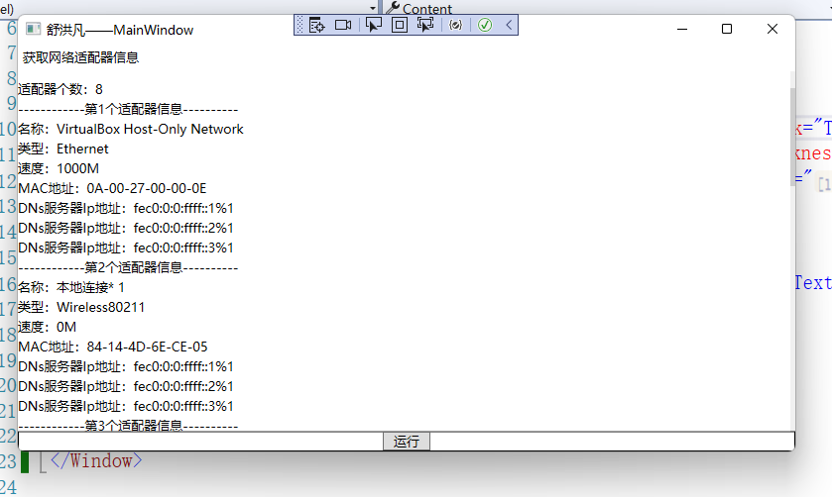

<Window x:Class="sy1_3.MainWindow"

xmlns="http://schemas.microsoft.com/winfx/2006/xaml/presentation"

xmlns:x="http://schemas.microsoft.com/winfx/2006/xaml"

xmlns:d="http://schemas.microsoft.com/expression/blend/2008"

xmlns:mc="http://schemas.openxmlformats.org/markup-compatibility/2006"

xmlns:local="clr-namespace:sy1_3"

mc:Ignorable="d"

Title="舒洪凡——MainWindow" Height="450" Width="800">

<DockPanel LastChildFill="False">

<Label x:Name="label" Content="获取网络适配器信息" DockPanel.Dock="Top"/>

<Border DockPanel.Dock="Bottom" BorderBrush="Black" BorderThickness="1" >

<Button x:Name="button" HorizontalAlignment="Center" Padding="10 0 10 0" Content="运行" Width="Auto" Click="button_Click"/>

</Border>

<ScrollViewer Width="796">

<StackPanel Background="White" TextBlock.LineHeight="20">

<TextBlock x:Name="textBlock" TextWrapping="Wrap" Text="TextBlock" Margin="0 10 0 0"/>

</StackPanel>

</ScrollViewer>

</DockPanel>

</Window>

using System;

using System.Collections.Generic;

using System.Linq;

using System.Net;

using System.Net.NetworkInformation;

using System.Text;

using System.Threading.Tasks;

using System.Windows;

using System.Windows.Controls;

using System.Windows.Data;

using System.Windows.Documents;

using System.Windows.Input;

using System.Windows.Media;

using System.Windows.Media.Imaging;

using System.Windows.Navigation;

using System.Windows.Shapes;

namespace sy1_3

{

/// <summary>

/// MainWindow.xaml 的交互逻辑

/// </summary>

public partial class MainWindow : Window

{

public MainWindow()

{

InitializeComponent();

}

private void button_Click(object sender, RoutedEventArgs e)

{

StringBuilder sb = new StringBuilder();

NetworkInterface[] adapters = NetworkInterface.GetAllNetworkInterfaces();

sb.AppendLine("适配器个数：" + adapters.Length);

int index = 0;

foreach (NetworkInterface adapter in adapters)

{

index++;

sb.AppendLine("------------第" + index + "个适配器信息" + "----------");

sb.AppendLine("名称：" + adapter.Name);

sb.AppendLine("类型：" + adapter.NetworkInterfaceType);

sb.AppendLine("速度：" + adapter.Speed / 1000 / 1000 + "M");

byte[] macBytes = adapter.GetPhysicalAddress().GetAddressBytes();

sb.AppendLine("MAC地址：" + BitConverter.ToString(macBytes));

IPInterfaceProperties adapterProperties = adapter.GetIPProperties();

IPAddressCollection dnsServers = adapterProperties.DnsAddresses;

if (dnsServers.Count > 0)

{

foreach (IPAddress dns in dnsServers)

{

sb.AppendLine("DNs服务器Ip地址：" + dns);

}

}

textBlock.Text=sb.ToString();

}

}

}

}